GitHub: <https://github.com/kuznetsovv82/WEB>



Задание 1

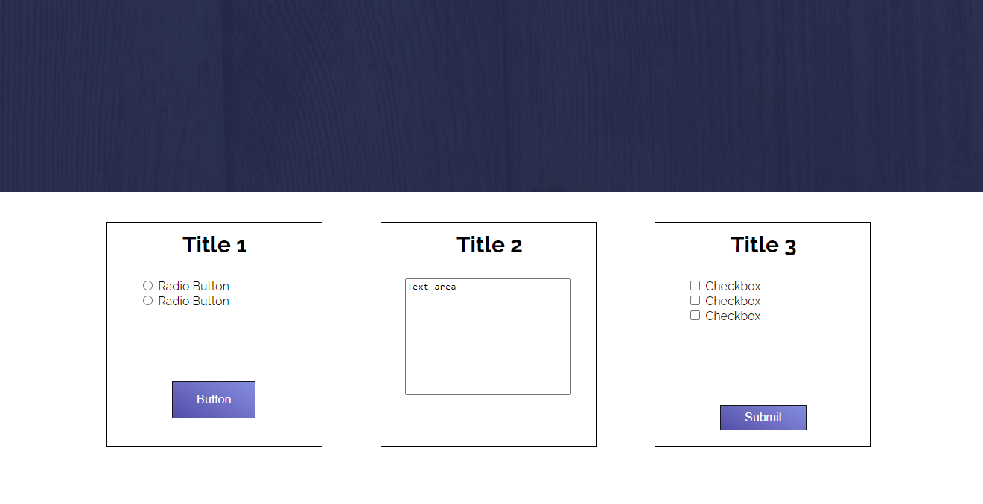

Задание 2

1. Что делает font-family?
   1. В HTML и xHTML семейство шрифтов определяет, какой шрифт будет использоваться браузером для отображения текста на веб-странице. Семейство шрифтов и другие презентационные атрибуты шрифта могут быть использованы в HTML-коде в каскадных таблицах стилей или с помощью устаревшего HTML-элемента font.
2. position: absolute; что будет, если поменять значение на fixed?
   1. Элемент будет всегда зафиксирован на экране.
3. z-index: 1000; какие функции выполняет?
   1. Свойство z-index имеет влияние лишь на позиционированные элементы, т. е. такие, для которых установлено свойство position со значением absolute, relative либо fixed. Влияние свойства z-index распространяется как на сам элемент, так и на его дочерние элементы, т. е. поднимая родительский элемент выше по оси Z, вы поднимаете и его дочерние элементы.
4. border-bottom: 1px solid #515369; за что отвечает данная строка?
   1. Отрисовывает нижнюю границу в виде линии, толщиной в 1 пиксель, цвета #515369.
5. opacity: .75; что делаает данный параметр?
   1. Насыщенность.
6. transition: opacity .1s linear; что будет, если заменить значение на .10s?
   1. В десятичных дробях при добавлении 0 в конце ничего не меняется. Bruh.
7. background-size: cover; что означает параметр cover?
   1. Бэкграунд будет растянут на всю площадь элемента.
8. text-decoration: none; какие функции выполняет text-decoration?
   1. Отвечает за все эффекты текста, в том числе и подчеркивания у ссылок, которое задано по умолчанию.
9. .btn--red:hover зачем используется :hover
   1. Псевдоклас, который срабатывает при наведении мыши на элемент.

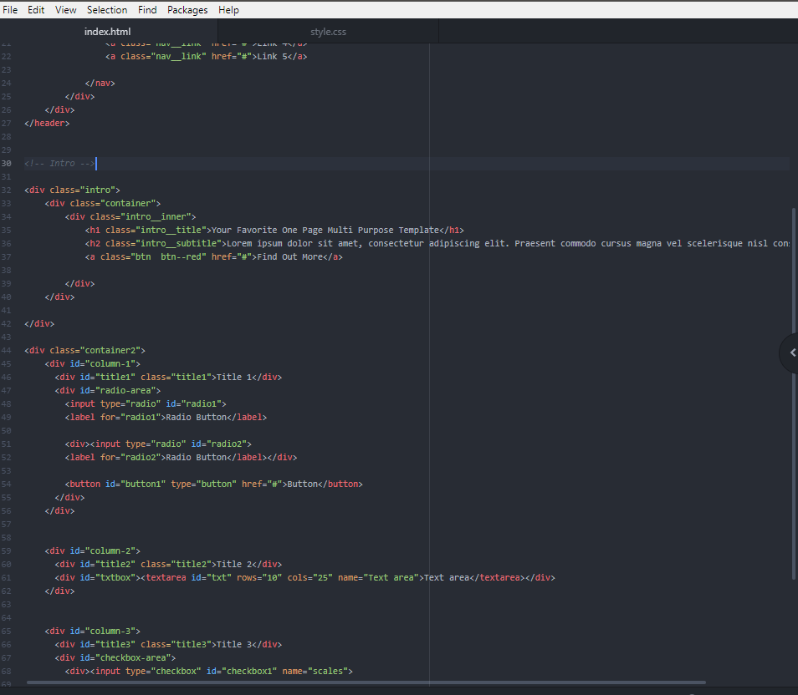

ПОЛНЫЙ КОД В GIT.

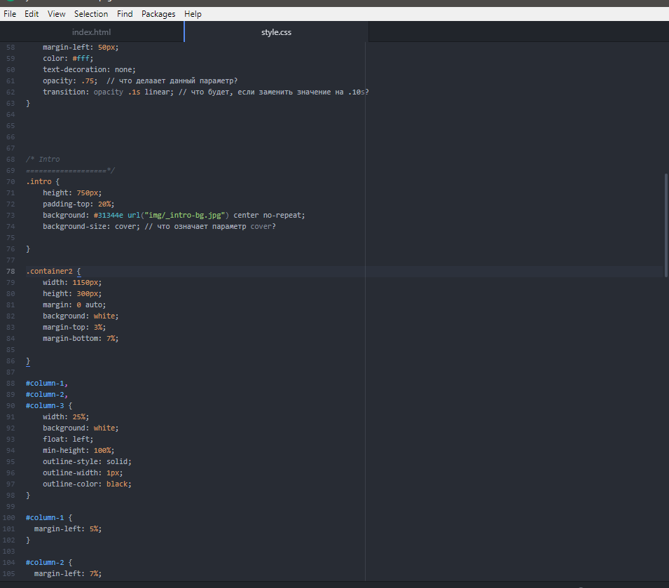

ПОЛНЫЙ КОД В GIT.